9-1、MOS Switch

1. 参考《0-1》文档，插入ESP32模块。
2. 用导线连接IO口与RLED控制口，如下图所示：

红色线<------->MOS1

绿色线<------->MOS2

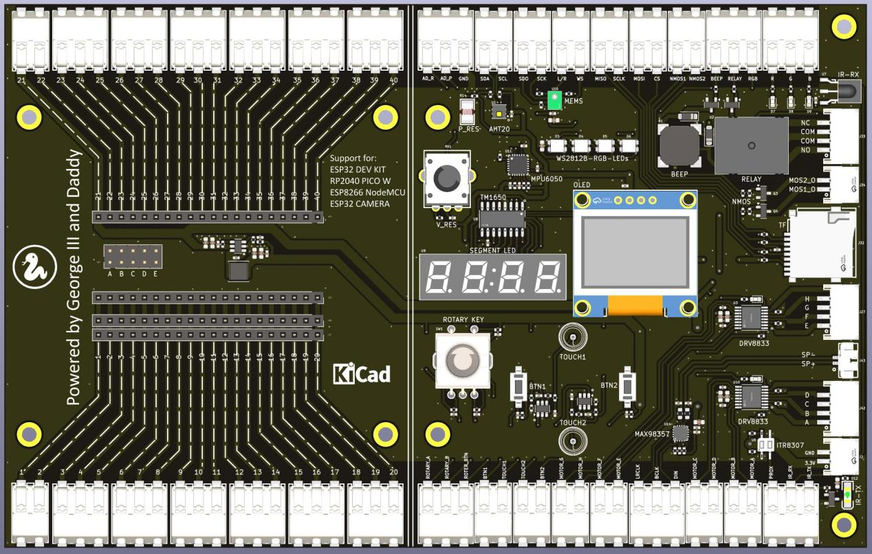

1. 代码示例

#main.py

from machine import RTC,Pin,Timer

import time

gpio_MOS1= 10

gpio_MOS2= 13

# create output pin on GPIO27

sig_MOS1 = Pin(gpio_MOS1, Pin.OUT)

sig_MOS2 = Pin(gpio_MOS2, Pin.OUT)

def do_led_blink():

# enable internal pull-up resistor

sig_MOS1 = Pin(gpio_MOS1, Pin.OUT, Pin.PULL_UP)

# set pin high on creation

sig_MOS1 = Pin(gpio_MOS1, Pin.OUT, value=1)

# set maximum drive strength

sig_MOS1 = Pin(gpio_MOS1, Pin.OUT, drive=Pin.DRIVE_3)

# enable internal pull-up resistor

sig_MOS2 = Pin(sig_MOS2, Pin.OUT, Pin.PULL_UP)

# set pin high on creation

sig_MOS2 = Pin(sig_MOS2, Pin.OUT, value=1)

# set maximum drive strength

sig_MOS2 = Pin(sig_MOS2, Pin.OUT, drive=Pin.DRIVE_3)

while True:

sig_MOS1.value(0)

sig_MOS2.value(0)

print("MOS1 MOS2 Off")

time.sleep_ms(1000)

sig_MOS1.value(1)

sig_MOS2.value(1)

print("MOS1 MOS2 On")

time.sleep_ms(1000)

1. 上传main.py到模块中，按F5或点击运行按钮，使用万用表调至蜂鸣器档，红表笔分别接触下图红色箭头指示位置，黑表笔接触黑色箭头指示位置，可以听到万用表每隔1S“嘀”一下，表示此NMOS已经被我们的程序所控制，每隔1S与地导通一次。

